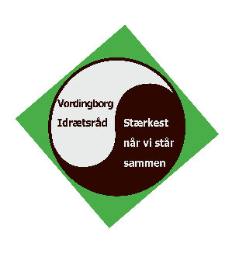

Foreningens navn
Formandens navn v/
Adresse
Telefon
Mail

Dato
Fondens navn og adresse

Overskrift
Med henvisning til fremsendte projektbeskrivelse og bilag ansøger Foreningens navn
hermed fondens navn om tilskud til projektets navn.
Projektet løber over X år fra XX-XX-XXXX til XX-XX-XXXX og har et samlet budget på X kr., hvoraf X kr. egenfinansieres. Foreningens navn ansøger derfor fondens navn om i alt X kr.
Baggrunden for at ansøge fondens navn er først og fremmest, at fondens formål stemmer overens med projektets. Foreningens navn vil gerne, ligesom fonden, bidrage til at …. (husk det samfundsnyttige formål og det støtteværdige projekt i forhold til den enkelte fonds fundats).
Det er projektets navn formål, at … Det forventede resultat er …
Foreningens navn har desuden søgt følgende fonde til samme projekt: …. (Husk navne og beløb på andre fonde, der er søgt, og husk at skrive evt. allerede tilsagn til bevillinger).
Jeg håber, at fondens navn ønsker at støtte op om Foreningens navn, og dermed støtte op om udviklingen af formålet med projektet…. Undertegnede kan kontaktes direkte på XX XX XX XX eller på mail@mail.dk, såfremt der er spørgsmål eller kommentarer til det fremsendte materiale.
I håbet om et positivt svar fra fondens navn og et efter bestyrelsens skøn passende beløb.
Venlig hilsen
Navn på ansøger
Rolle i bestyrelsen etc.
Husk at underskrive brevet

Bilag:
- Projektbeskrivelse
- Budget- og finansieringsplan
- Interessetilkendegivelser (støttebreve fra lokalområdet)
- Tegninger, billedmateriale, tilbud og overslag fra eksterne leverandører
- Kommissorium og årsrapport

